Presseinformation

Feinste Prägungen klar sichtbar gemacht

Der Bildverarbeitungsexperte Bi-Ber hat ein Kamerasystem zur Visualisierung von Prägungen auf reflektierenden Oberflächen entwickelt. Verschiedenartige Prägungen müssen sichtbar gemacht werden: Hoch- und Tiefprägung mit minimal 10 µm Höhenunterschied zum Trägermaterial und unterschiedlich große und feine Strukturen mit minimalen Strichbreiten von ca. 40 µm. Die Visualisierung dient zur Prüfung auf Anwesenheit und Vollständigkeit von geprägten Schriftzügen und Grafikelementen. Bi-Ber erhielt den Auftrag, nachdem Versuche mit einem 2D/3D-Laser-Wegmesssystem gescheitert waren. Die 3D-Technologie konnte die extrem flachen Prägungen nicht erfassen, und die 2D-Technologie hatte eine zu geringe laterale Auflösung. Bi-Ber entwickelte eine kosteneffiziente Lösung auf Basis von Standardkomponenten.

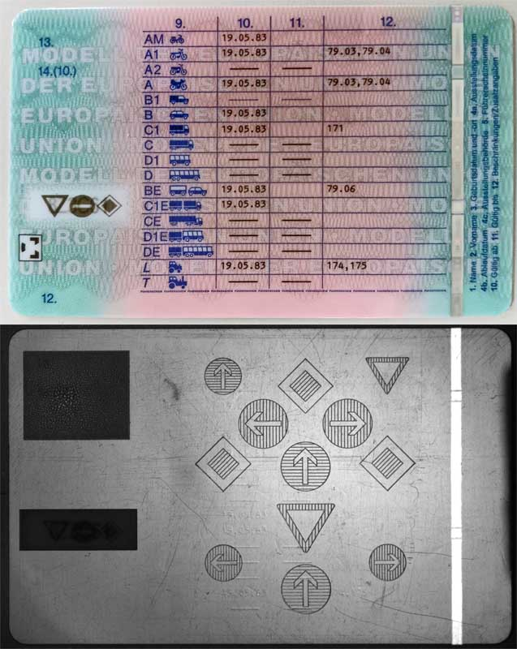
Bild: Das speziell konfigurierte optische System zeigt lasergravierte Elemente, die im Tageslicht kaum zu erkennen sind, so klar wie Druckschrift an (Vergleichsaufnahmen eines aktuellen EU-Kartenführerscheins, oben: Foto, unten: Aufnahme des Kamerasystems von Bi-Ber)

Das Tisch-Standsystem besteht aus einer 24,6-Megapixel-Kamera mit einem hochauflösenden Objektiv. Die Prägungen werden durch Beleuchtung mit einem LED-Strahler und Bündelung durch eine Fresnel-Linse mit hohem Kontrast sichtbar gemacht. Die optischen Komponenten und die Beleuchtung sind exakt ausgerichtet, um kontrastreiche Aufnahmen zu erzeugen. Im vorliegenden Aufbau wird ein 90 mm x 78 mm großes Objektfeld aus einem Arbeitsabstand von 309 mm aufgenommen.
Der Anwender ist aktuell nur an der Visualisierung interessiert. Bi-Ber hat das System einschließlich anwendungsspezifischer Software geliefert. Damit können Nutzer Aufnahmen auf einem angeschlossenen Monitor sichten, mit Referenzbildern abgleichen, speichern und verwalten. Eine vollautomatische Lösung mit hohem Durchsatz ließe sich ebenfalls einrichten, denn Bi-Ber hat bereits zahlreiche Bildverarbeitungssysteme zur Schrifterkennung (OCR) und zum Codelesen gefertigt. Die möglichen Anwendungsfelder für das System zur Inspektion reflektierender Oberflächen sind vielfältig. Außer Prägungen erkennt es auch Kratzer, Risse und unerwünschte Verformungen höchst präzise und zuverlässig. So ist es auch für die Qualitätskontrolle geeignet, beispielsweise in der Elektronik- und Halbleiterfertigung, in der Druckindustrie und in der Automobil- und Möbelindustrie, wo hochwertige Oberflächen gefertigt werden und eine fehlerfreie Versiegelung gefordert ist.

Bilder: | praegungen_fuehrerschein | Zeichen: | 2214
Dateiname: | 202507010_pm_praegungen_visualisieren | Datum: | 01.07.2025
Tags: | Kamerasystem, Visualisierung, Prägungen, Hoch- und Tiefprägung, Elektronik- und Halbleiterfertigung, Druckindustrie, Automobil, Möbelindustrie, Oberflächen
Über Bi-Ber
Die 1997 gegründete, in Wildau, Brandenburg, ansässige Bi-Ber GmbH & Co. Engineering KG entwickelt und fertigt Bildverarbeitungssysteme für die produktionsbegleitende Qualitätskontrolle. Das Leistungsspektrum umfasst die Konstruktion von Hardwarekomponenten, Vor-Ort-Montage, Inbetriebnahme und Justage von Systemen sowie das Erstellen applikationsspezifischer Softwarelösungen. Bi-Ber beschäftigt derzeit sieben Angestellte und mehrere freie Mitarbeiter. Zum Kundenkreis gehören neben OEMs und Anwendern aus der Süßwarenindustrie auch Unternehmen aus der Medizintechnikbranche und Druckindustrie sowie aus der Automobilzuliefer- und Elektronikindustrie.
Kontakt:  Bi-Ber GmbH & Co. Engineering KG  Ronald Krzywinski  Freiheitstraße 124/126  15745 Wildau  Tel.: 030 / 810 322 260  E-Mail: sales@bilderkennung.de  Internet: www.bilderkennung.de |  | gii die Presse-Agentur GmbH  Christburger Straße 41  10405 Berlin  Tel.: 030 / 538 965-0  E-Mail: info@gii.de  Internet: www.gii.de

